Активисты селения Султанянгиюрт провели беседу за круглым столом

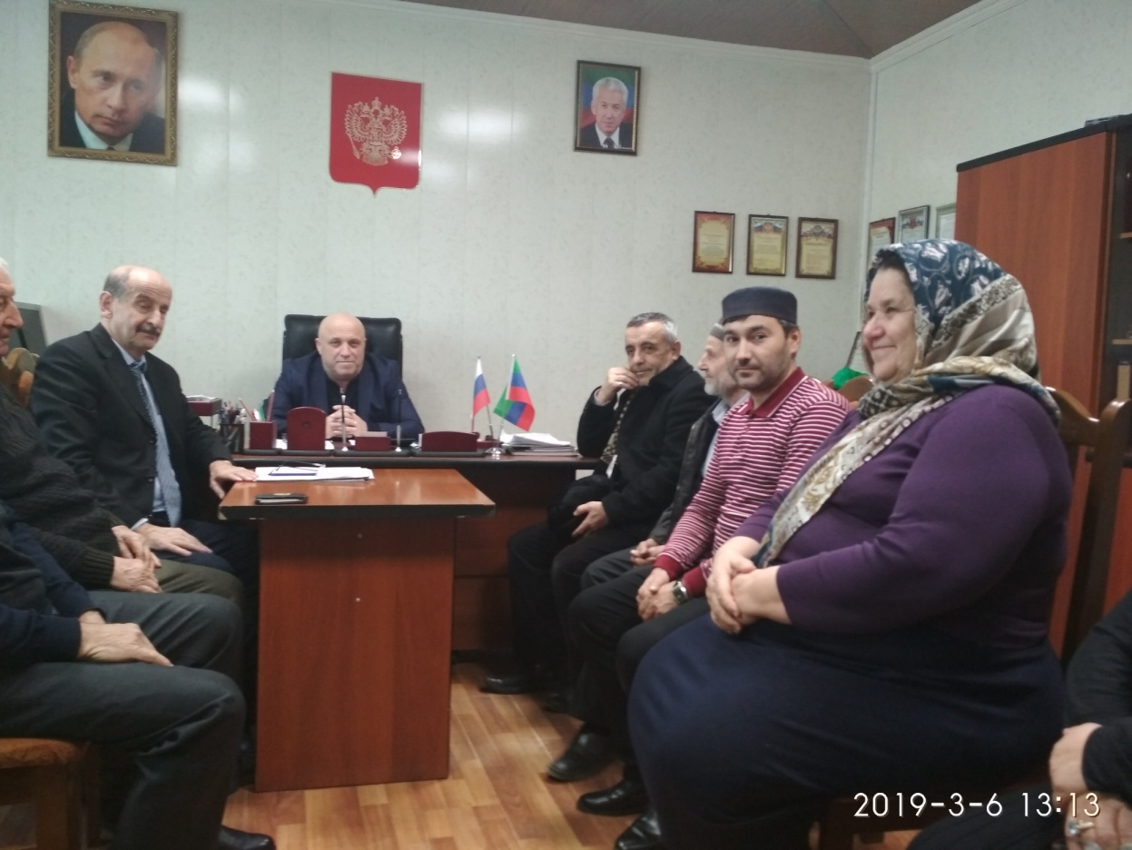

6 марта в администрации села Султанянгиюрт состоялся круглый стол на тему «Мы разные. Но мы вместе - против террора». В нем приняли участие представители общественности, Совета старейшин села, имам Джума мечети Расул Мусаев, и.о. главы сельского поселения Арзулум Шамхалов и председатель Совета старейшин при главе МР «Кизилюртовский район» Пирахма Гитинов.

Открыл заседание круглого стола и. о. главы села Султанянгиюрт А. Шамхалов. Свое мнение высказали также имам мечети Р. Мусаев и П. Гитинов.

Шамхалов акцентировал внимание на ответственность родителей за поведение своих детей. Призвал их регулярно контролировать, что дети черпают в Интернете, какой информации отдают предпочтение.

Мусаев пообещал, что на пятничных проповедях будет призывать верующих, чтобы они уделяли больше внимания своим детям. Он заявил, что это проблема касается каждого жителя села, а не только участников заседания.

Гитинов обратил внимание на необходимость разъяснения школьникам и молодежи села положений законодательства из сферы противодействия терроризму и экстремизму. «Надо знакомить их со статьями уголовной и административной ответственности за совершения правонарушений и преступлений, в том числе посредством сети «Интернет», а также напоминать о предусмотренной законом ответственности за заведомо ложное сообщение о готовящемся террористическом акте», - отметил он.

Подводя итоги заседания, Шамхалов заверил, что администрация и депутаты сельского Собрания поселения приложат все свои усилия для обеспечения стабильности в Султанянгиюрте.

